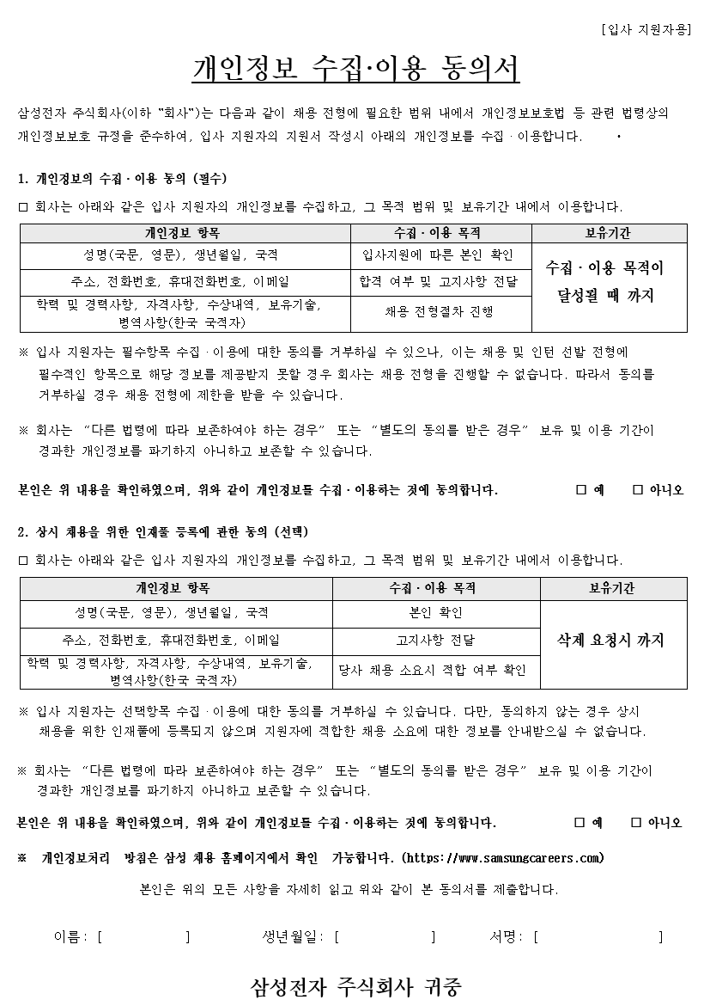
※ 입사지원서 제출 시 개인정보 수집∙이용 동의서 첨부해주시기 바랍니다.
인  적  사  항 | 성명 |  | 영문성명
인  적  사  항 | 생년월일 | 000000-0****** | E-mail
인  적  사  항 | 휴대전화 | 000-0000-0000 | 주소지
인  적  사  항 | 희망직무 | 1지망 : 2지망 : 3지망 :
인  적  사  항 | 비고 | * 삼성 채용 홈페이지 모집직무를 참고하시어 희망직무를 작성해주세요.

학  력  사  항 | 구 분 | 입학년월 | 졸업년월 | 학교명 | 전공 | 졸업구분  (학점) | 소재지
학  력  사  항 | 고등학교 | YYYY.MM | YYYY.MM
학  력  사  항 | 대학교 | YYYY.MM | YYYY.MM
학  력  사  항 | 대학교  (석사) | YYYY.MM | YYYY.MM
학  력  사  항 | 대학교  (석사) | 졸업논문
학  력  사  항 | 대학교  (석사) | LAB. |  |  | 지도교수명
학  력  사  항 | 대학원  (박사) | YYYY.MM | YYYY.MM
학  력  사  항 | 대학원  (박사) | 졸업논문
학  력  사  항 | 대학원  (박사) | LAB. |  |  | 지도교수명

경  력  사  항 | 근무기간 | 근무처 | 직위 | 직무
경  력  사  항 | YYYY.MM ~ YYYY.MM

자격  사  항 | 특수자격및면허 | 등급 |  | 어  학  사  항 | 영어 | 점(응시명) |  | 특  기  사  항 | 병역구분 | 필/미필/면제
자격  사  항 |  |  |  | 어  학  사  항 | 일어 |  |  | 특  기  사  항 | 면제사유
자격  사  항 |  |  |  | 어  학  사  항 | 중국어 |  |  | 특  기  사  항 | 군별
자격  사  항 |  |  |  | 어  학  사  항 | 기타 |  |  | 특  기  사  항 | 보훈여부 | ( Y / N )

지원  경로 | 공고 지원 경로 선택
지원  경로 | □ 공고 검색 □ 인터넷 뉴스 |  | □ 삼성전자 임직원 추천 ( 추천인 사번 : )  □ 이직 플랫폼 / SNS □ 기타 ( )
지원  경로 | □ 교내 취업 게시판 | □ 취업 카페 | □ 삼성전자 임직원 추천 ( 추천인 사번 : )  □ 이직 플랫폼 / SNS □ 기타 ( )

[연구경력]
지원기관명 | 연구 기간 | 연구 제목

지원기관명 | 연구 기간 | 연구 제목

지원기관명 | 연구 기간 | 연구 제목
[논문/특허/수상내역 목록]


회사명 | 근무 기간 | 주요 업무
 | ~
(보유 기술분야 및 수행내역 상세 기술)

회사명 | 근무 기간 | 주요 업무
 | ~

회사명 | 근무 기간 | 주요 업무
 | ~

회사명 | 근무 기간 | 주요 업무
 | ~

※ 추가적으로 기술하고 싶은 사항이 있다면, 본 페이지에 자유롭게 작성해주시기 바랍니다.

